LES MOTS DE LA MESSE
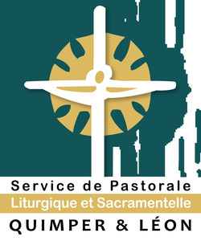
15- Evangile
Parce qu’elle a plus d’importance que les précédentes à ses yeux, l’assemblée se lève pour écouter cette nouvelle Parole. C’est le sommet de cette partie de la célébration. C’est l’Evangile, un mot qui vient du grec et qui signifie « Bonne Nouvelle ». La Bonne nouvelle, c’est Jésus lui-même, amour de Dieu devenu homme, avant d’être le message qu’il nous a transmis et qui tient en quelques mots : « Dieu est un Père de tendresse ! » Quatre évangiles rapportent les
faits, gestes et paroles de Jésus ; nous en lisons chaque fois un petit extrait, non pour apprendre des choses inédites, mais pour nous émerveiller à chaque fois de l’amour dont nous sommes aimés et du bonheur qui nous est offert en Jésus-Christ. Quand le célébrant a fini de lire et nous propose d’acclamer la Parole, nous ne répondons pas : « C’était un beau texte ! » mais : « Louange à toi, Seigneur Jésus ! » C’est dire si dans cette Parole, nous reconnaissons la présence même du Christ en nous.

